魔改版
SS-PANEL-V3
用户指南
Ver. 8.9.6.4 00:05

事先声明：一切不严格按教程操作导致的问题不提供技术支持，本人不保证本教程在非要求环境下可用！
- 环境准备
请事先拥有VPS/DS用以部署前后端。如果使用国内服务器，被请去喝茶请不要怪别人。如果你的VPS提供商在面板上单独提供了防火墙控制台，请先暂时放通所有端口，以免出错。
推荐的VPS基础配置：1 Core，1G RAM，10G HDD/SSD，1M（前端）~1G（后端） Network
根据本教程的要求，请安装操作系统为CentOS 6 x64。
首先，请SSH到服务器，如果你这步都不懂，请直接关闭教程，谢谢。
然后，依次使用如下命令部署LNMP环境：
1、screen -S lnmp //此处如果提示无法找到命令，请使用yum install -y screen安装screen插件，等待安装完毕然后把这个命令再执行一次。
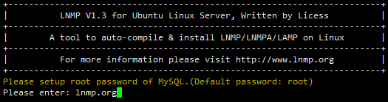
2、wget -c http://soft.vpser.net/lnmp/lnmp1.3-full.tar.gz && tar zxf lnmp1.3-full.tar.gz && cd lnmp1.3-full && ./install.sh lnmp
3、此时应有如右图所示
请在这里输入mysql数据库的root密码
4、然后会问你是否需要启用MySQL InnoDB
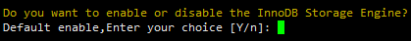
请输入Y
（图第4步，图第五步，图第3步）
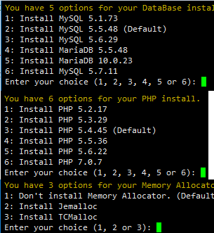
5、提示选择mysql和php版本，请根据需要选择
推荐如下：2G内存、50G硬盘或以上选择5.6或5.7
（硬盘因素不确定，不达到要求可以安装试试，大不了
出错了重装系统再来一次，但是内存最好达标）
如果不符合上述要求的话，mysql请选择5.5。
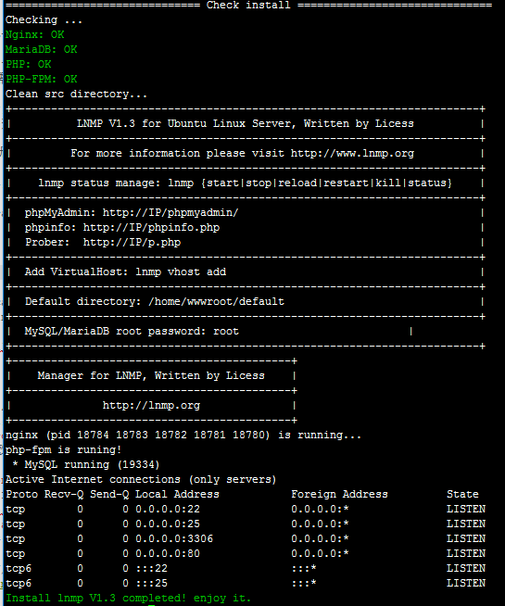
注意第4、5项的MairaDB请不要选择！
Php建议直接使用7.0.7，如果你明白如何操作的话
建议安装完后手动再升级到7.0.8。当然，php环境的
要求没那么严格，使用php 5版本也是可以的。
完成前两个选择后，会提示你是否安装内存优化
此处可以任选2、3之一，也可以选1不装
然后请等待编译完成，如右图示，所有4个项目都
OK的话，会提示Install LNMP V1.3 Complete
如果提示失败，请修改上面步骤的安装选项重新来过
此时，前期环境准备工作告一段落。
- 域名注册、VHOST建立、VHOST配置
域名注册：此步骤请自行完成，本教程不提供帮助，如果你不懂得注册解析域名，请关闭本教程。
VHOST建立：本篇提供基本的VHOST配置，如需SSL支持，请自行解决或联系我
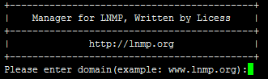
如果此时你还在刚才安装完LNMP的界面，请执行exit退出screen
依次执行如下命令：
lnmp vhost add //------------执行完弹出如右图提示：
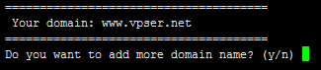
此时请键入你的www开头域名，确定后弹出如右图提示
输入y，会要求你再输入需要添加的域名
此时请键入你的不带www的域名。
（举例：第一次输入www.baidu.com，第二次输入baidu.com）
确认后，会要求你输入VHOST网站文件保存位置，如下图
请务必输入带/home/wwwroot/前缀的完整地址
（举例：/home/wwwroot/www.baidu.com）
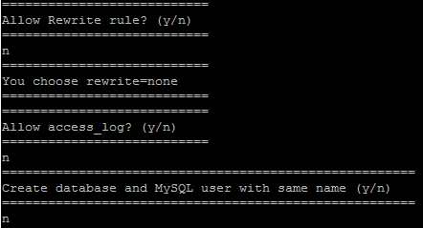
完成后，会依次出现如右图选择
三个选项请都选择n
接着会出现信息确认，按任意键启动
你的VHOST
如果有误，请也暂时按任意键启动
然后自行查找删除vhost的方法删除
再行新建即可
为了不浪费时间精力，请上面步骤认真
操作，不要失误
VHOST配置：
对于魔改版V3，还需要针对VHOST进行特定的配置修正
首先请执行 vi /usr/local/nginx/conf/vhost/你刚才保存的网站文件夹名称.conf，或者FTP下载到本地修改（文件路径举例：/usr/local/nginx/conf/vhost/www.baidu.com.conf）
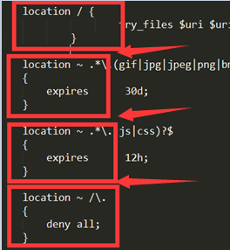
打开这个配置文件，找到下方有几处location的字段
这些字段以location为开头，下方两个｛｝括号之间为
一个完整定义，你要做的事情，是找到如箭头所指的位置
即任意一个定义的结尾处，换行，然后插入如下字段
//------------------------------------------------
location / {
try_files $uri $uri/ /index.php$is_args$args;
}
//------------------------------------------------
PS：代码是两个//-----中间的部分
然后，将 root /home/wwwroot/你的站点文件夹/ 这行
在后面加上public，改成如下：root /home/wwwroot/你的站点文件夹/public; 改完保存。
③魔改版前端安装
cd /home/wwwroot/你的站点文件夹
yum install git -y
git clone https://github.com/glzjin/ss-panel-v3-mod.git tmp && mv tmp/.git . && rm -rf tmp && git reset --hard
chown -R root:root *
chmod -R 755 *
chown -R www:www storage
//完成魔改版文件的下载和权限部署，然后需要对.user.ini进行修改。
chattr -i .user.ini
mv .user.ini public
cd public
chattr +i .user.ini
service nginx restart
此时暂时完成了文件系统上的操作。
有时候，你可能需要修改系统时间到北京时间，方法如下：
cp -f /usr/share/zoneinfo/Asia/Shanghai /etc/localtime 输入完回车后，请再输入y回车确认
//-------------------------------------------------------------------------------------
！！！以下为魔改版和radius对接设置，不用此功能请跳过本环节，请勿配置！！！
依次输入如下命令：
cd
yum install perl-DBI freeradius freeradius-mysql freeradius-utils
然后打开PHPMyAdmin，地址：你的服务器IP/phpmyadmin
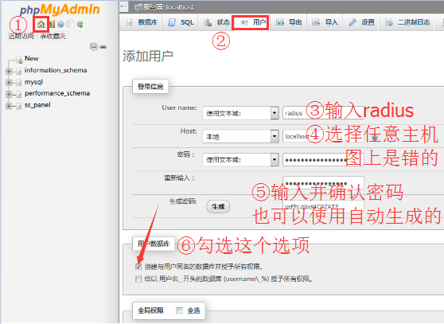
如右图，按照要求设置
创建好后，左边会出现radius数据库
然后你需要导入数据库
先点击这个数据库，然后如右图②步
在用户右边有个导入，点击一下
选择从WEB导入这个文件即可
（选中上面的“这个文件”四个字
然后右键，编辑超链接，在地址栏）
导入后，再次点击radius数据库
点击边导航栏的权限，选择下面的新建用户
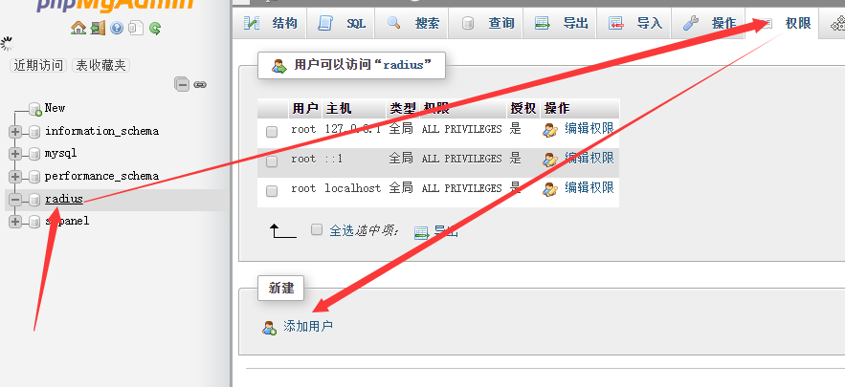
用户名写：sspanelradius
Host选本地，密码自行设置
然后勾选下面的这个选项，创建即可



接着我们需要继续设置 Radius ，请返回SSH窗口。
vi /etc/raddb/sql.conf
配置login（用户名），password（密码），radius_db（数据库名）等字段为你刚才数据库的相关参数
找到readclients一行，设为yes并去掉注释符号#
执行以下五条命令以替换文件：
wget https://github.com/glzjin/Radius-install/raw/master/radiusd.conf -O /etc/raddb/radiusd.conf
wget https://github.com/glzjin/Radius-install/raw/master/default -O /etc/raddb/sites-enabled/default
wget https://github.com/glzjin/Radius-install/raw/master/dialup.conf -O /etc/raddb/sql/mysql/dialup.conf
wget https://github.com/glzjin/Radius-install/raw/master/dictionary -O /etc/raddb/dictionary
wget https://github.com/glzjin/Radius-install/raw/master/counter.conf -O /etc/raddb/sql/mysql/counter.conf
导入完成后，执行如下命令
service radiusd start && chkconfig radiusd on
！！！至此，radius配置完成！！！
//-------------------------------------------------------------------------------------
接着，请下载一份魔改版的文件到本地并解压
然后打开PHPMyAdmin，地址：你的服务器IP/phpmyadmin
我们需要新建一个魔改版的用户和数据库，如右图，
参考radius对接的方法即可。
但是其中，用户名请更换成sspanel，其余步骤一致。
然后我们需要导入数据库，先点击左侧导航栏里
刚刚新建出来的sspanel数据库，
参考下图导入魔改版目录下的 glzjin_all.sql
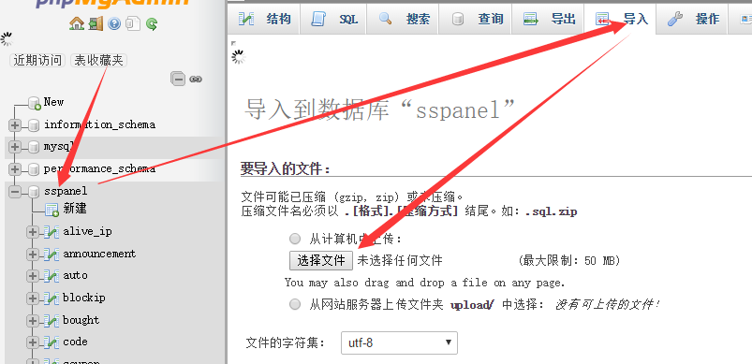

完成后，返回SSH窗口，执行如下命令：
cd /home/wwwroot/你的网站文件夹
cp config/.config.php.example config/.config.php
vi config/.config.php
（为了方便配置，建议FTP下载此.config.php文件到本地，用sublime text 3之类的工具进行编辑）
注意，如果此文件配置不对会导致一大堆不知道什么鬼的问题，如果你配置完又又又又遇到了各种问题麻烦回来把这个文件反反复复仔仔细细认认真真检查一遍，谢谢！

为了保证本教程质量，我花点时间给你认认真真一行一行注释过去，按照要求修改谢谢
没有注释的字段表示我不改或者没必要改的选项，以下图片是文件按顺序截图得来
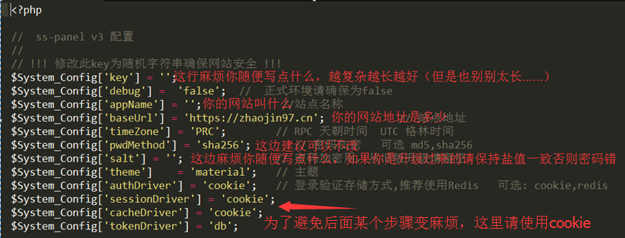

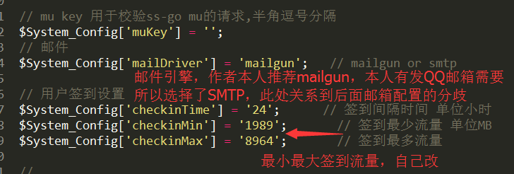

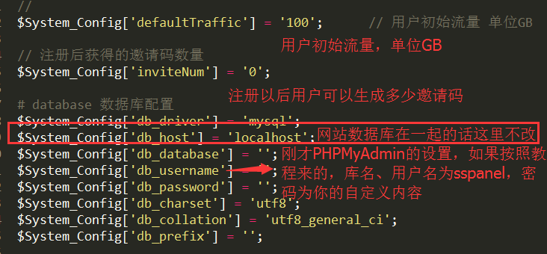

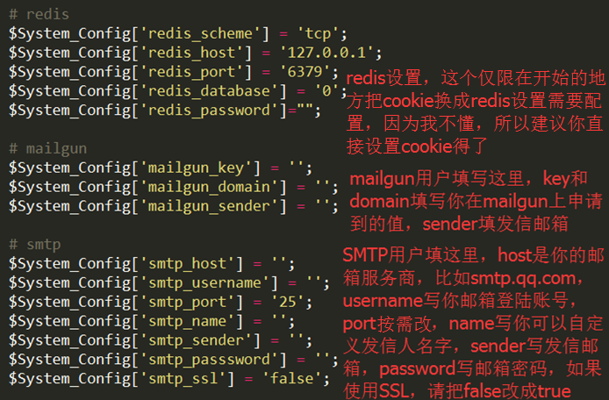

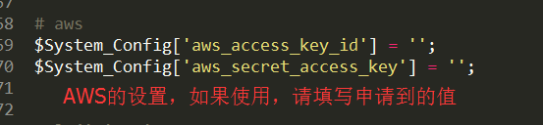

以下非常重要！！！！
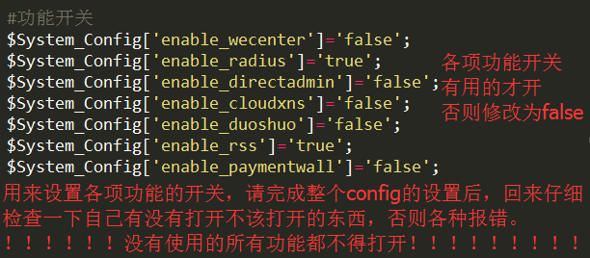

以上非常重要！！！！

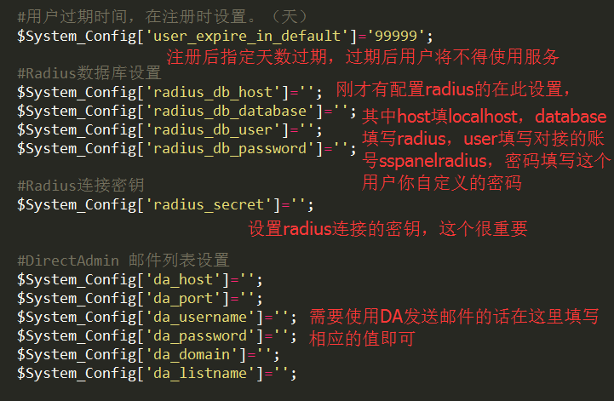

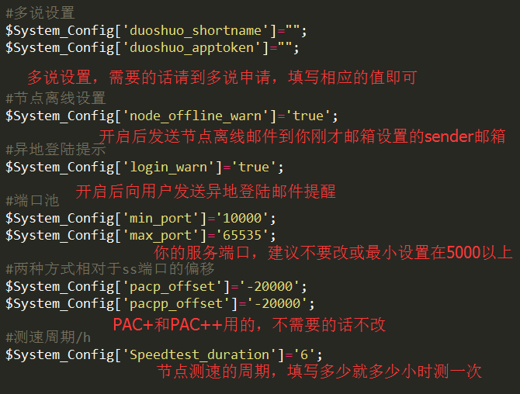

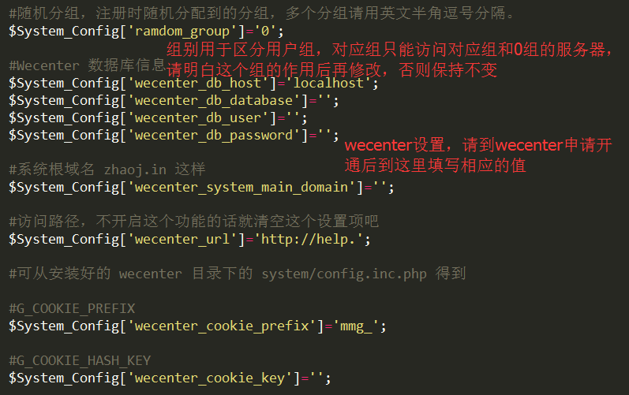

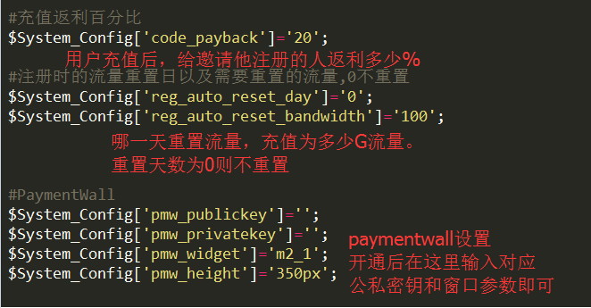

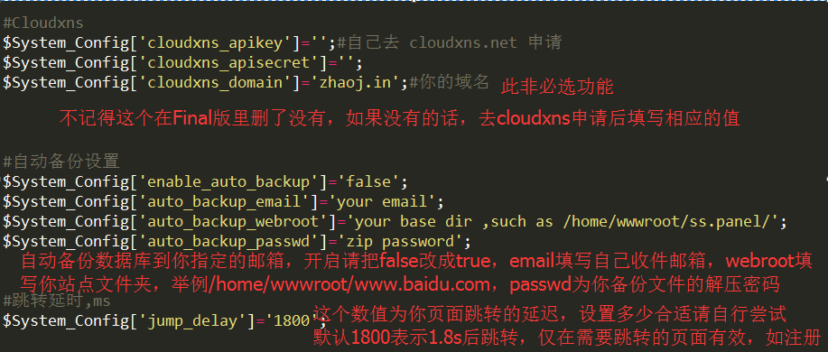

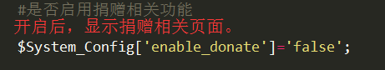

*备注：捐赠页面这个选项实际上在文件末尾，此处为编辑需要放在这。
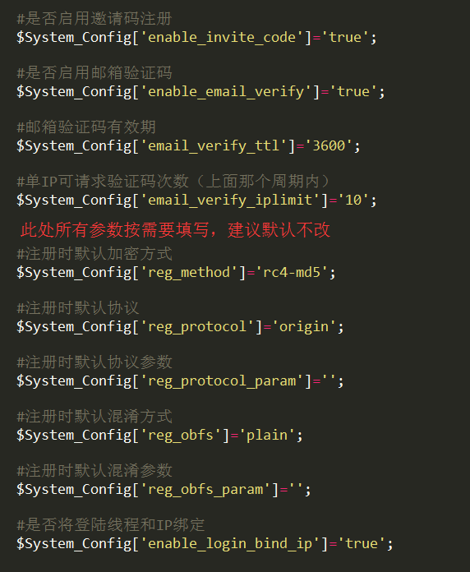

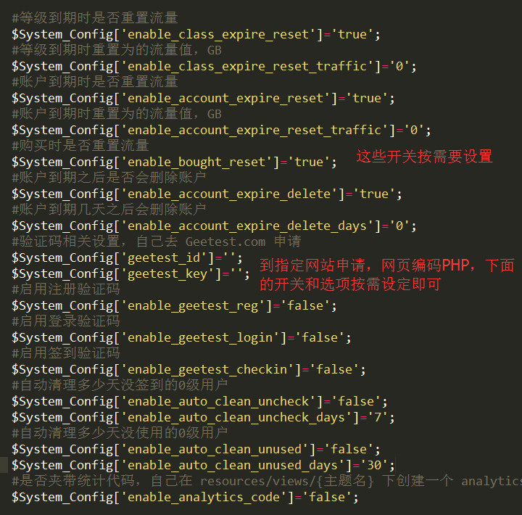

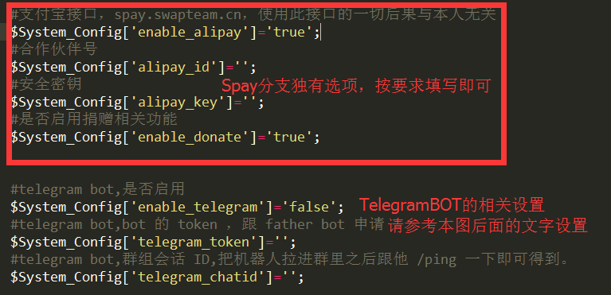

Telegram 机器人对接步骤：
1.去找 @BotFather 申请一个机器人，获取登录token
2.把 设置 .config.php 里的相关东西（enable_telegram,telegram_token）填好先。
3.给机器人添加一个命令 ping
4.然后在服务器上 网站根目录下执行 php xcat setTelegram
5.然后把你的机器人拉进群里，给他发个 /ping
6.得到群聊会话 ID，填到 .config.php 里 telegram_chatid
7.搞定，慢慢看她卖萌。

注：站点请务必启用 HTTPS。
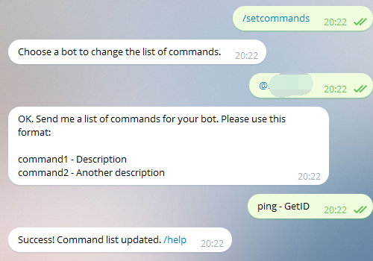
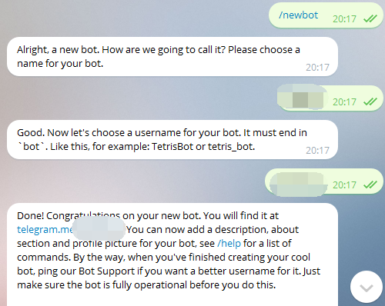

以上为config相关配置。完成后，保存即可。如果使用FTP到本地修改，请上传到原目录下覆盖
配置完需要创建管理员并进行同步。***如果config设置错误，此步骤将报错！***
引用原文“不过这个管理的话，不会自动同步到 radius ，需要在网站上注册的才可以。”
切换到SSH窗口，在你的网站目录下执行以下命令创建管理员：
php xcat createAdmin
按照提示，输入管理员邮箱密码等信息，然后执行以下命令同步用户：
php xcat syncusers
此时管理员创建完成。
接下来需要对服务器进行计划任务的设置，执行以下命令：
crontab -e //提示找不到该命令请安装cron再来，命令：yum install -y vixie-cron
按 I 编辑 （字母I，键盘对应U右边的那个）
30 22 * * * php /home/wwwroot/你的站点文件夹名/xcat sendDiaryMail
*/1 * * * * php /home/wwwroot/你的站点文件夹名/xcat synclogin
*/1 * * * * php /home/wwwroot/你的站点文件夹名/xcat syncvpn
0 0 * * * php -n /home/wwwroot/你的站点文件夹名/xcat dailyjob
*/1 * * * * php /home/wwwroot/你的站点文件夹名/xcat checkjob
*/1 * * * * php -n /home/wwwroot/你的站点文件夹名/xcat syncnas
然后按esc，再按住shift，点两次z保存。
最后，以防万一，修改一下防火墙设置以免数据库不通
执行：vi /etc/sysconfig/iptables
检查3306端口的设置，请修改为和下方的参数一致
-A INPUT -s 127.0.0.1/32 -p tcp -m tcp --dport 3306 -j ACCEPT
-A INPUT -p tcp -m tcp --dport 3306 -j ACCEPT

//-------------------------------------------------------------------------------------
关于①计划任务执行出错②某些功能不正常的修复方法：
①：FTP下载这个文件：/usr/local/php/etc/php.ini，用SublimeTtex3打开，找到
disable_functions = 这个字段，把后面的一整串内容替换为如下，注意不要替换过头：
passthru,exec,chroot,chgrp,chown,shell_exec,proc_open,proc_get_status,popen,ini_alter,ini_restore,dl,openlog,syslog,readlink,symlink,popepassthru,stream_socket_server
- ：检查config内的功能开关设置。
//-------------------------------------------------------------------------------------

④魔改版后端安装
在SSH登录后，依次执行如下命令：
yum install python-setuptools && easy_install pip
yum install git
yum -y groupinstall "Development Tools"
wget https://github.com/jedisct1/libsodium/releases/download/1.0.10/libsodium-1.0.10.tar.gz
tar xf libsodium-1.0.10.tar.gz && cd libsodium-1.0.10
./configure && make -j2 && make install
echo /usr/local/lib > /etc/ld.so.conf.d/usr_local_lib.conf
ldconfig
cd
pip install cymysql
git clone -b manyuser https://github.com/glzjin/shadowsocks.git
cd shadowsocks
chmod +x *.sh
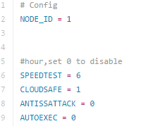
cp apiconfig.py userapiconfig.py
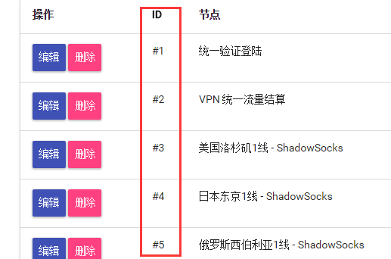
cp config.json user-config.json
vi userapiconfig.py
此时应该打开userapiconfig.py的修改页面
注意，没有说明的参数请不要修改，除非你明白
修改这个参数带来的后果
如图，node_id = 1，把1修改为你的节点编号
编号在管理面板，节点管理查看，如图
注意，节点编号不带#，#3请填写3
Speedtest = 6，把6修改为你在config设置的值
Cloudsafe =1，建议不修改，antissattack = 0，如果改为1则启用防攻击模式
Autoexec =0，这个选项如果没有部署自动下发请保持为0，否则改为1，前提是你懂得怎么用。
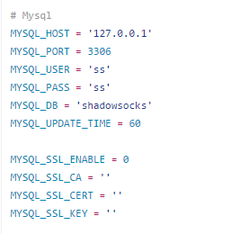
修改完上述参数，往下翻，找到如右图代码
其中host填写数据库所在主机IP
User填写sspanel
Pass填写你自己设置的密码
Db填写sspanel
下方的SSL_Enable，如果没有启用SSL
加密数据库与服务端的连接，请保持0
否则填写相应参数，具体方法查看这里

保存退出后，对于SSR魔改后端的安装已经完成。
现在，可以执行python server.py进行纠错，查看是否有报错的情况
如果没有错误，接下来，要进行优化和运行方式的部署。

*如果无法连接节点，建议的检查项目：配置文件、前端节点配置、后端防火墙、前端防火墙
请在上述项目均检查后仍然在测试环境下无法使用的情况下，再行提问

//-------------------------------------------------------------------------------------
****优化（*高级*可选*不作技术支持*）****
vi /etc/security/limits.conf
在最后添加
* soft nofile 51200
* hard nofile 51200
然后在运行之前执行
ulimit -n 51200
然后vi /etc/sysctl.conf
添加以下内容
fs.file-max = 51200
net.core.rmem_max = 67108864
net.core.wmem_max = 67108864
net.core.netdev_max_backlog = 250000
net.core.somaxconn = 4096
net.ipv4.tcp_syncookies = 1
net.ipv4.tcp_tw_reuse = 1
net.ipv4.tcp_tw_recycle = 0
net.ipv4.tcp_fin_timeout = 30
net.ipv4.tcp_keepalive_time = 1200
net.ipv4.ip_local_port_range = 10000 65000
net.ipv4.tcp_max_syn_backlog = 8192
net.ipv4.tcp_max_tw_buckets = 5000
net.ipv4.tcp_fastopen = 3
net.ipv4.tcp_rmem = 4096 87380 67108864
net.ipv4.tcp_wmem = 4096 65536 67108864
net.ipv4.tcp_mtu_probing = 1
保存后执行sysctl -p 来使其生效。
//-------------------------------------------------------------------------------------

运行方式部署：（以下两种方案任选）
Ⅰ、使用run.sh运行：
chmod +x /etc/rc.local
vi /etc/rc.local
在空白行插入如下内容/root/shadowsocks/run.sh然后保存退出
echo "echo 1 >/proc/sys/net/ipv4/icmp_echo_ignore_all" >>/etc/rc.d/rc.local 禁ping安全措施
完成后执行reboot即可启动

Ⅱ、使用supervisord运行（更稳定，崩溃后服务自动重启）：
rpm -Uvh http://download.fedoraproject.org/pub/epel/6/x86_64/epel-release-6-8.noarch.rpm --quiet
yum install supervisor python-pip -y
pip install supervisor==3.1
chkconfig supervisord on
wget https://github.com/glzjin/ssshell-jar/raw/master/supervisord.conf -O /etc/supervisord.conf
wget https://github.com/glzjin/ssshell-jar/raw/master/supervisord -O /etc/init.d/supervisord

vi /etc/supervisord.conf 替换[program:ssshell]的段落，如果没有，直接插入
修改、插入改成如下的，以 /root/shadowsocks/ 为例（适用本教程）
[program:mu]
command=python /root/shadowsocks/server.py
directory=/root/shadowsocks
autorestart=true
startsecs=10
startretries=36
redirect_stderr=true
user=root ; setuid to this UNIX account to run the program
log_stdout=true ; if true, log program stdout (default true)
log_stderr=true ; if true, log program stderr (def false)
logfile=/var/log/mu.log ; child log path, use NONE for none; default AUTO
;logfile_maxbytes=1MB ; max # logfile bytes b4 rotation (default 50MB)
;logfile_backups=10 ; # of logfile backups (default 10)
保存退出
vi /etc/init.d/supervisord 在这两行之间添加 ulimit -n 51200
echo -n $"Starting supervisord: "
ulimit -n 51200
daemon supervisord -c /etc/supervisord.conf
然后保存退出，执行以下命令：
service supervisord start
⑤关于更新：
前端：
通过GIT安装：SSH进入你的网站目录，执行git pull
如果报错，git reset --hard后重新pull即可
通过上传压缩包解压安装：下载新版压缩包后传到网站目录解压

后端：SSH进入/root/shadowsocks/，执行git pull

⑥其他须知
Ⅰ、关于节点添加
名称为：xxx线路 – ShadowSocks
其中，斜体加阴影部分显示在用户节点列表的
扳手标志后面。此处可以自行编辑规则命名。
如果你是按照本教程部署的SSR魔改后端，在管理
面板添加节点时，请务必打开这几个选项。

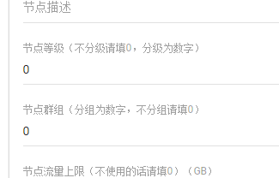
底下的节点等级，表示用户能看见并使用本节点所
必须达到的用户等级。举例，如果设置为50，则只有
等级≤50的用户能够看到这个节点。
节点群组表示，用户需要在指定的组内才能看见本节
点。举例，如果设置为2，则只有分组为2的用户能
看见。而如果设置为0，则所有用户都可见。

Ⅱ、关于自动下发
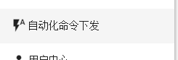
此功能继承自SSSHELL（已停止技术支持）的原后端项目
对应管理菜单的自动化命令下发
有兴趣自己去找找怎么用吧，需配合后端设置开启
PS：本人不推荐使用。如需批量管理请另寻出路

Ⅲ、关于混淆协议
根据原作者的观点，出于安全考量，请尽量引导用户使用支持SSR特性的客户端
同时在个人资料里关闭兼容模式，启用混淆和协议。

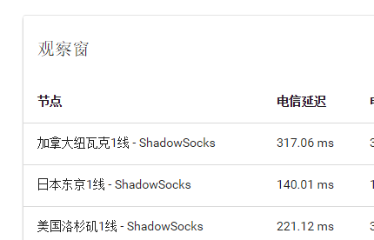
Ⅳ、关于观察窗
此功能是用以方便用户粗略查看服务器相关信息的
但是实际上和用户真实体验是有差距的。
建议在这个页面上添加以下注释，以免某些用户
玻璃心爆发说你速度不达标……

V、关于审计功能
本功能的主要目的在于防止用户在使用你站点服务时，访问规则列表内的网站
注意：此功能仅在访问的流量通过代理服务器时有效
使用本功能，可能需要你对于正则表达式有初步的理解。
具体关于正则表达式的入门教程：http://deerchao.net/tutorials/regex/regex.htm

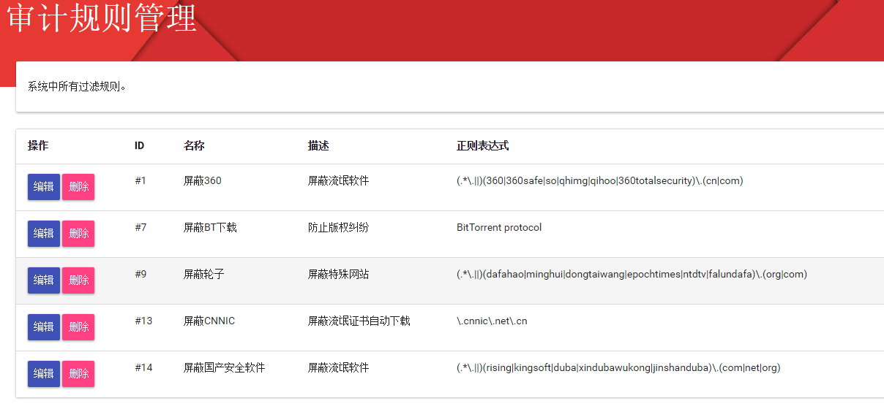
如右图所示，你所添加的规则需用正则表达式

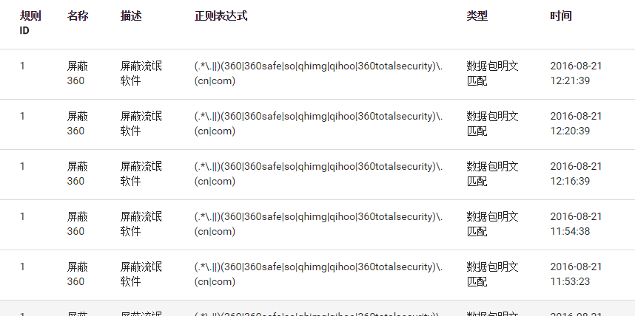
用户如果通过代理访问规则内的网站，将会
被放回502错误，中断连接。
同时你可以在管理后台的审计记录内查看。

对于用户而言，同样可以在自己用户中心的
审计记录一栏内，查看自己的被拦截记录。

（完）

如果您觉得本文对您部署服务有所帮助，可以扫描下方二维码赞助我们
以下为二维码：

魔改版V3前端/魔改版SSR修改者：


本教程撰写人：


